Родители патрулируют
С 19 по 29 ноября 2019 года на территории Артемовского городского округа проводится широкомасштабное мероприятие «Родительский патруль».
Родители-активисты проверяли у обучающихся наличие световозвращателей, которые нужны для обозначения на дороге пешеходов в темное время суток, соблюдение безопасных маршрутов «Дом - школа» детьми и родителями, использование ремней безопасности .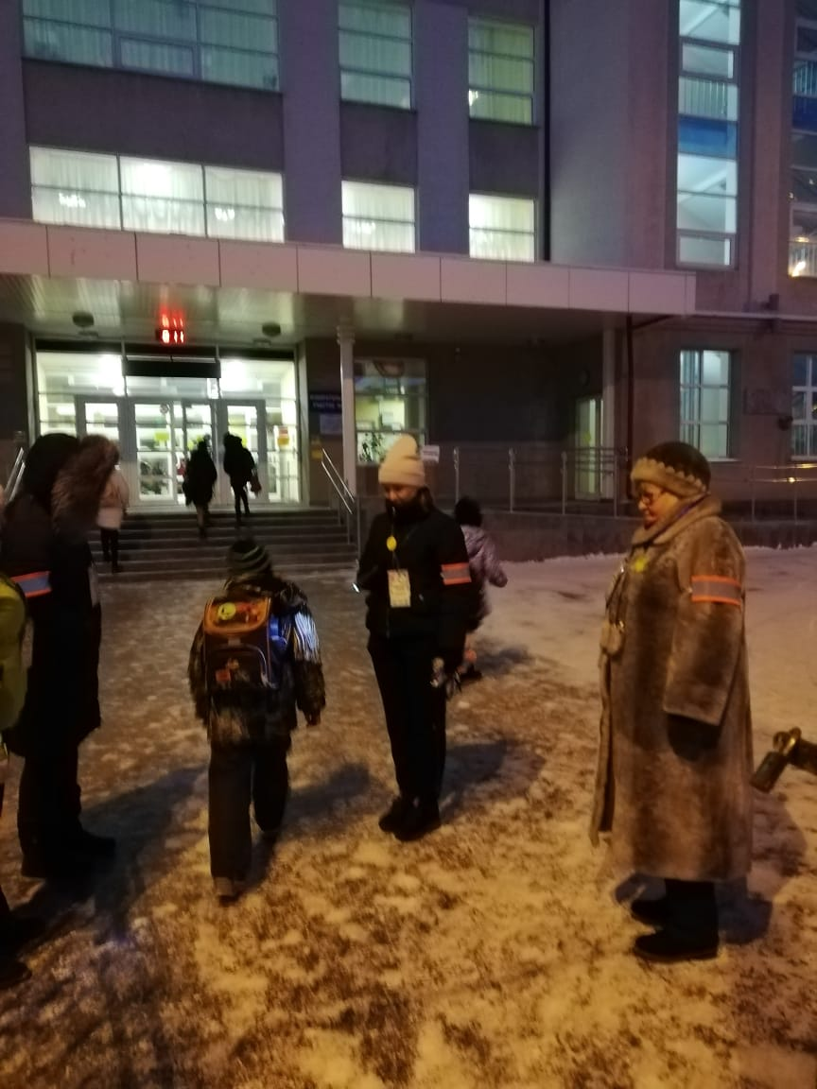 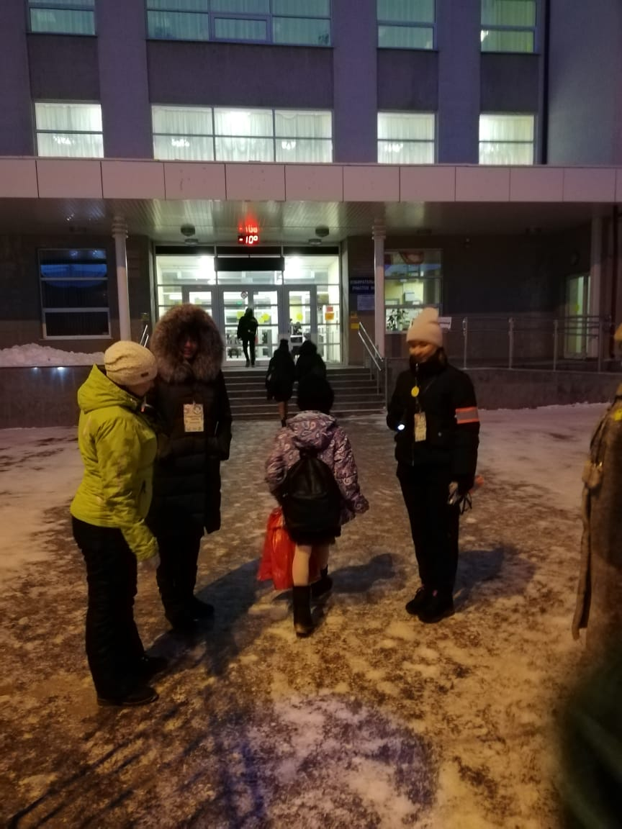
Обращаясь к родителям и ребятам, участники рейда объясняли, что в темное время суток водитель, управляющий автомобилем с ближним светом фар, сможет заметить пешехода на расстоянии не более 50 метров, чего в большинстве случаев недостаточно для предотвращения наезда. При наличии световозвращающих элементов видимость увеличивается до 200 метров.
Применение светоотражателей снижает риск наезда на пешехода!
Правила дорожной безопасности должен знать каждый,а родители- пример для подражания детей, поэтому так важна акция «Родительский патруль».

